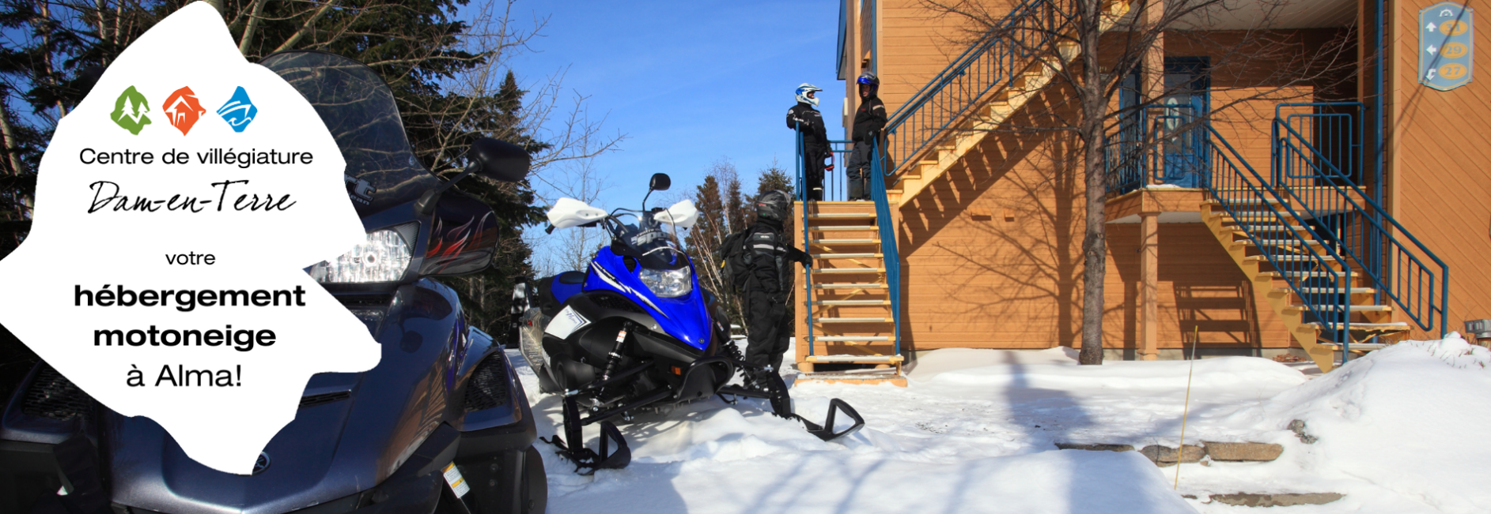

CONCOURS
GAGNE TON FORFAIT MOTONEIGE AU CENTRE DE VILLÉGIATURE DAM-EN-TERRE à Alma
Du 24 novembre au 15 décembre 2025
Tirage le 15 décembre à 10h sur la page Facebook

Organisé par le Centre de villégiature Dam-en-Terre


Règlement officiel du concours “Forfait motoneige Dam-en-Terre”
1. Organisateur du concours
Le concours “Forfait motoneige Dam-en-Terre” est organisé par le Centre de villégiature Dam-en-Terre, situé au 1385, chemin de la Marina, Alma (Québec) G8E 1C9.

2. Admissibilité
Ce concours s’adresse à toute personne âgée de 18 ans et plus, résidant au Québec, à l’exception des employés, représentants et agents de l’organisateur, de ses sociétés affiliées, agences de publicité, partenaires, ainsi que toute personne vivant à la même adresse qu’eux.

3. Durée du concours
Le concours débute le 24 novembre 2025 à 9 h (HE) et se termine le 15 décembre 2025 à 23 h 59 (HE).

4. Mode de participation
Pour participer, il suffit de :
- Remplir le formulaire de participation en ligne sur la page : https://concours.app.do/dam-en-terre
- Fournir les informations demandées (nom complet, courriel, téléphone).
Une seule participation par personne est permise. Toute tentative d’inscription multiple entraînera la disqualification du participant.

5. Prix offert
Un (1) forfait motoneige pour deux personnes comprenant :
- Une (1) nuitée en condo tout équipé
- Un souper fondue convivial (viande, bouillon, légumes et accompagnements inclus)
- Un déjeuner viennoiseries et café
- Un stationnement gratuit pour remorque et motoneige
- Une (1) bouteille de vin rouge ou blanc
Valeur approximative du prix : 300 $ CAD.
Le prix n’est ni échangeable, ni monnayable, ni transférable. Aucune substitution ne sera accordée sauf à la discrétion de l’organisateur.

6. Tirage
Le tirage aura lieu le 17 décembre 2025 à 10 h au Centre de villégiature Dam-en-Terre à Alma, parmi toutes les participations admissibles reçues durant la période du concours.
Le gagnant sera sélectionné au hasard à l’aide d’un logiciel de tirage électronique.

7. Avis au gagnant
Le gagnant sera contacté par téléphone ou courriel dans les cinq (5) jours ouvrables suivant le tirage.
Pour être déclaré gagnant, il devra répondre correctement, sans aide, à une question d’habileté mathématique.
En cas de non-réponse dans un délai de 7 jours ou de réponse incorrecte, un nouveau tirage sera effectué.

8. Remise et utilisation du prix
Le prix sera remis au gagnant au Centre de villégiature Dam-en-Terre ou expédié par courriel selon l’accord entre les parties.
Le séjour devra être utilisé :
- entre le 1er janvier et le 31 mai 2026, ou
- entre le 1er octobre et le 31 décembre 2026,
selon les disponibilités de l’établissement.

9. Conditions générales
En participant, le gagnant autorise l’organisateur à utiliser, sans rémunération, son prénom, son nom, sa ville de résidence et/ou sa photo à des fins publicitaires, notamment sur le site Web et les réseaux sociaux du Centre de villégiature Dam-en-Terre.
L’organisateur n’assume aucune responsabilité en cas de perte, de retard, d’adresse erronée, de problèmes techniques ou d’interruption du service Internet.

10. Conformité à la loi
Le concours est soumis à la Loi sur les loteries, les concours publicitaires et les appareils d’amusement (L.R.Q., c. L-6) et à son règlement.
Tout litige concernant l’organisation ou la conduite du concours peut être soumis à la Régie des alcools, des courses et des jeux du Québec afin qu’il soit tranché.

11. Renseignements
Pour toute question ou information :
📧 info@damenterre.qc.ca
📞 418 668-3016

